INFORMACIÓN DE PRENSA
09/09/2014

“Contigo en cada kilómetro”
La nueva promoción de Michelin Camión ofrece
120 euros de regalo con la compra de neumáticos
Desde el 1 de septiembre y hasta el 15 de octubre, Michelin ha puesto en marcha una nueva promoción para su gama de neumáticos de camión. Dirigida a transportistas, autónomos y flotas, “Contigo en cada kilómetro” ofrece un extraordinario ahorro.
Así, al comprar neumáticos Michelin nuevos de camión o autocar, en llantas 20 y 22.5 pulgadas, el cliente recibirá un importe de 30 euros por neumático. De este modo, al adquirir cuatro neumáticos en llanta 22.5, se obtienen 120 euros de regalo, lo que representa un extraordinario ahorro.
Igualmente, por la compra de dos neumáticos Michelin nuevos de camión, en dimensión 17.5 y 19.5 pulgadas, se obtienen 20 euros por neumático adquirido a través de los talleres de la promoción.
Para participar en “Contigo en cada kilómetro”, tan solo hay que adquirir neumáticos Michelin en algunos de los talleres que toman parte en la promoción y, posteriormente, registrar la compra en la web www.promocionescamion.com, adjuntando la factura. En un plazo aproximado de 15 días, el cliente recibe el regalo mediante transferencia bancaria.
Toda la información y el listado completo de los talleres adheridos pueden consultarse en la página web de la promoción www.promocionescamion.com.
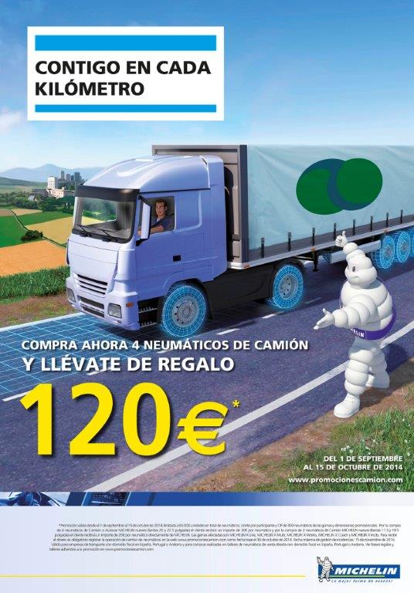
Las gamas de neumáticos Michelin que se incluyen en esta promoción son: MICHELIN X Line, MICHELIN X Multi, MICHELIN X Works, MICHELIN X Coach y MICHELIN X Incity.

La misión de Michelin, líder del sector del neumático, es contribuir de manera sostenible a la movilidad de las personas y los bienes. Por esta razón, el Grupo fabrica y comercializa neumáticos para todo tipo de vehículos, desde aviones hasta automóviles, vehículos de dos ruedas, ingeniería civil, agricultura y camiones. Michelin propone igualmente servicios digitales de ayuda a la movilidad (ViaMichelin.com), y edita guías turísticas, de hoteles y restaurantes, mapas y atlas de carreteras. El Grupo, que tiene su sede en Clermont-Ferrand (Francia), está presente en más de 170 países, emplea a 111.200 personas en todo el mundo y dispone de 67 centros de producción implantados en 17 países diferentes. El Grupo posee un Centro de Tecnología encargado de la investigación y desarrollo con implantación en Europa, América del Norte y Asia. (www.michelin.es).

DEPARTAMENTO DE COMUNICACIÓN

Avda. de Los Encuartes, 19

28760 Tres Cantos – Madrid – ESPAÑA
Tel: 0034 914 105 167 – Fax: 0034 914 105 293

